Soluciones : alternativas tecnológicas de fabricación

Preparación de la mezcla

Introducción
La preparación correcta de la mezcla vitrificable constituye una de las especialidades más delicadas en cualquier fábrica de vidrio. Ello implica contar con instalaciones adecuadas para la recepción y control de materias primas que llegan diariamente a la planta, su almacenamiento adecuado para preservarlas de la humedad e impurificaciones, y su dosificación en las cantidades precisas, así como la obtención de una mezcla lo más homogénea posible y de composición constante a lo largo del tiempo. Existe gran número de posibilidades para cada una de estas operaciones, de acuerdo con el tamaño de la planta, el tipo y calidad del vidrio por fabricar, y otros factores, como los costos, por ejemplo, pero en todos los casos la preparación de la mezcla se lleva a cabo en un recinto separado de la sala donde están ubicados los hornos y las máquinas y que se denomina planta de composición.

Planta de composición

Recuperación del casco de vidrio
Se trabaja por lo general, con dos tipos de casco o desecho de vidrio: el propio o doméstico, y el extraño que se adquiere en el mercado. Cada uno de ellos adquiere un tratamiento diferente.
El vidrio roto extraño debe purificarse convenientemente, ya que viene acompañados de residuos de metal, de plásticos, corcho, etc. La planta de tratamiento de casco de vidrio consiste sucesivamente de los siguientes equipos:
- Alimentadores vibratorios que lo llevan desde la parte inferior de las fosas o tolvas de descarga a una quebrantadora a martillos.
- La quebrantadora debe triturar el vidrio en trozos no mayores de 25 cm de lado; los martillos, tamices, y armadura interior deben ser fabricados con aceros aleados resistentes a la abrasión, especialmente en el caso del vidrio blanco.
- De la quebrantadora, el vidrio molido pasa por medio de un alimentador vibratorio y de una cinta transportadora, a un separador magnético provisto de potentes imanes permanentes para separar los trozos de hierro.
- Sobre otra cinta transportadora a la salida del separador magnético se pueden ubicar equipos para eliminar las tapas de aluminio y otras impurezas livianas por un sistema de soplado.
- Finalmente, el vidrio molido pasa a una máquina lavadora, donde se lava con agua caliente y agitación; a la salida de la misma; el vidrio se separa del agua por decantación y mediante un elevador se almacena en el silo correspondiente. En la fabricación de envases de color (verde y ámbar) muchas de estas operaciones especialmente el lavado, suele omitirse. Algunas de ellas, como la separación de trozos grandes de impurezas suelen hacerse en forma manual.

Mezclado
Tras el dosaje de las materias primas por pesada. De las tolvas-básculas, los materiales caen sobre una cinta transportadora que los lleva a una tolva-embudo para su introducción en la mezcladora.
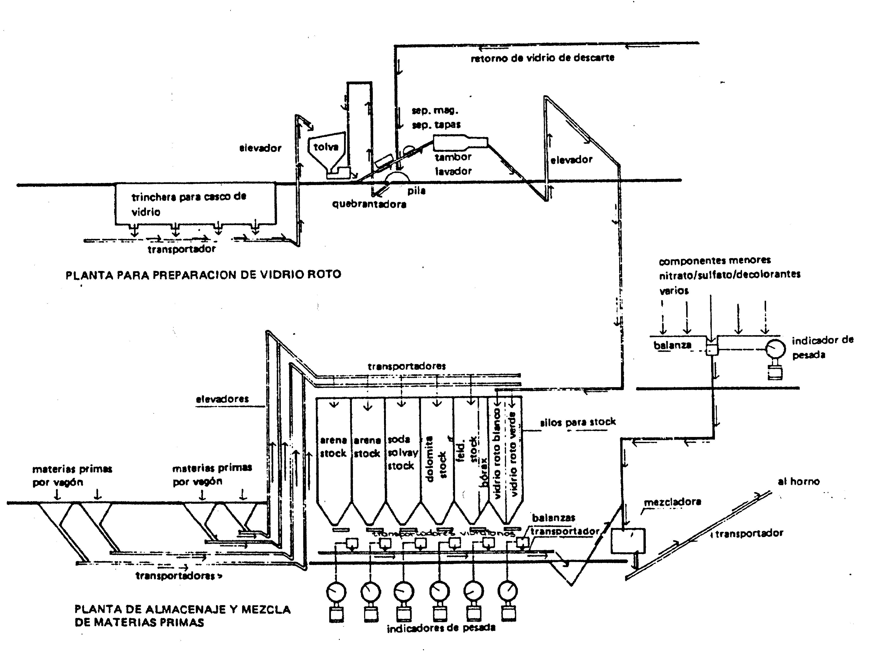
Existen dos tipos de mezcladoras: abiertas y cerradas, aunque es preferible el tipo cerrado, para evitar problemas de contaminación del ambiente por el polvo. Internamente, las mezcladoras deben ser de acero inoxidable y poseer sistemas de paletas excéntricas que aseguren la mayor homogeneidad en el más breve tiempo.
Finalmente la mezcla es llevada al horno por una cinta transportadora bajo el nivel del piso, para pasar de la planta de fabricación a la sala de fabricación.

Fusión
La fusión de la mezcla vitrificable es el proceso central y más importante en la fabricación del vidrio. De las propiedades físico-químicas del líquido que se obtiene dependerán las características de los artículos producidos.

Proceso
La fusión de la mezcla vitrificable es un proceso complejo, que comienza con las reacciones químicas entre los componentes de la mezcla, prosigue con la eliminación de los gases y la homogeneización de la masa fundida, y culmina con el acondicionamiento de esta última a una temperatura y viscosidad adecuadas para permitir el conformado segun los distintos procesos y los productos que se desean obtener.
Las reacciones químicas comienzan entre las materias primas aún en estado sólido, ya a partir de los 400-600ºC, dependiendo de las sustancias presentes, de la granulometría de los componentes, y del grado de homogeneidad de la mezcla. Por razones de simplicidad, consideremos una mezcla de arena (SiO2), caliza(CaCO3) y carbonato de sodio(Na2CO3). Las principales reacciones químicas que tienen lugar podrían escribirse de la forma siguiente:
SiO2 + Na2CO3 ⇔ SiO2 * Na2 + CO2
SiO2 + Ca CO3 ⇔ SiO2 * CaO + CO2
No debe pensarse, sobre la base de estas ecuaciones, que las proporciones de los tres componentes deben ser necesariamente estequiométricas; como vimos, la composición de un vidrio silicato sódico-cálcico puede variar dentro de límites bastante amplios, y la proporción del SiO2 es bastante superior a la que correspondería a dicha estequiometría. Lo que sucede es que forman compuestos intermedios a medida que aumenta la temperatura, como el CaNa2(CO3)2 a aproximadamente 500ºC, el CaNa2(Co3)2.Na2CO3 a aproximadamente 750ºC, y otros que son eutécticos de bajo punto de fusión por lo tanto, se tienen en la mezcla fases líquidas ya a temperaturas relativamente bajas.
Al continuar aumentando la temperatura, se producen otras reacciones, como:
CaCO3 ⇔ CaCO + CO2 ( 900 ºC )
CaNa2(CO3)2 ⇔ CaCO + Na2O + 2CO2 ( 960 ºC )
CaO + SiO2 ⇔ Ca SiO3 ( 950 ºC a 1.050 ºC )
NaO + SiO2 ⇔ Na SiO3 ( 950 ºC a 1.050 ºC )
y también se forman silicatos dobles de sodio y calcio. La presencia de todas estas sustancias hace bajar el punto de fusión de la sílice (1.720ºC), de manera que los granos de arena se van disolviendo en las fases líquidas. A 1.400-1.500ºC la masa está perfectamente fundida y todas las reacciones químicas se han completado. Naturalmente la presencia de otros componentes (Al2O3, B2O3, MgO, K2O, PbO, etc.) da lugar a otras reacciones químicas y otros compuestos, lo que complica aún más el estudio de este problema.
En resumen, puede decirse que la transformación de una mezcla de sólidos en una masa fundida tiene lugar a través de las reacciones químicas entre los componentes de la mezcla y la disolución de las partículas sólidas en las fases líquidas que se van formando, a medida que aumenta la temperatura. Cuanto menor sea la temperatura a la que aparecen estas fases líquidas, mayor será la velocidad del proceso, y ello depende de la composición de la mezcla. Para una composición dada, la velocidad con que transcurre la fusión, o sea la cinética del proceso, depende, fundamentalmente, de dos factores: de la granulometría de las materias primas y del gradiente de temperatura aplicado. Algunos autores han tabulado el tiempo necesario en minutos para obtener un líquido exento de burbujas e inclusiones sólidas a una temperatura dada, por ejemplo 1420ºC, para distintas composiciones.
En lo que respecta a los gases que se desprenden durante el proceso de fusión, son, en primer lugar, aire (ocluido en la mezcla) y vapor de agua (presente también en la mezcla); al aumentar la temperatura comienza a desprenderse el CO2 y otros gases (como SO2, vapores nitrosos,..), según la naturaleza de las sustancias presentes. A temperaturas más elevadas (1.400-1.500ºC), hay también apreciable volatilización de algunos óxidos componentes del vidrio que tienen una tensión de vapor relativamente baja a esa temperatura: son casos típicos el B2O3 y el PbO y también, aunque en menor magnitud, los óxidos alcalinos (Li2O, Na2O, K2O).
Por último, para completar el panorama, hay que tener en cuenta las reacciones que tienen lugar entre el vidrio fundido y los materiales refractarios con que está en contacto, así como entre el vidrio fundido y la atmósfera del horno. Ambos procesos pueden incorporar sustancias extrañas en proporciones no despreciables, o producir defectos en el producto terminado, así como influir en el estado de oxidación de muchos cationes de transición (casos típicos el Fe y el Mg). En consecuencia, la composición final del vidrio puede diferir bastante de la esperada, en lo que respecta a los componentes menores.
El desprendimiento de gases durante la fusión cumple una función muy útil, ya que al remover la masa fundida facilita su homogeneización, pero no debe ser tan brusco como para que llegue a formarse espuma. Esta se forma en abundancia cuando se usa mucho sulfato de sodio, especialmente en presencia de carbón. Por otra parte, el desprendimiento de gases debe ser lo más completo posible, para que no queden burbujas en el producto, o quede una cantidad mínima y de tamaño pequeño. Esto se realiza en la operación de afinado, que sigue inmediatamente a las de reacción química y fusión, y se consigue por diferentes medios, a saber:
- Elevando la temperatura, con lo cual disminuyen la viscosidad y la tensión superficial, y las burbujas pueden crecer y ascender hasta la superficie;
- Agregando agentes afinantes, es decir, sustancias que producen, al ser introducidas en el vidrio fundido, muchas burbujas de gran tamaño que arrastran a las más pequeñas. Uno de los afinantes más usados es el "arsénico" (trióxido de arsénico, As2O3), pero tiene el inconveniente de su toxicidad, por lo que lo está sustituyendo trióxido de antimonio (Sb2O3), aunque éste es más caro; otros son algunos haluros (NaF, NaCl), nitratos (NaNO3, KNO3), o sulfatos (Na2O4 o (NH4)2SO4);
- Introduciendo aire u oxígeno por medio de burbujeadores (tubos de metal, acero especial o molibdeno, con orificios, colocados en el fondo de la cuba);
- Agitando el vidrio (caso de los vidrios ópticos).
Otro proceso que tiene lugar en el horno de fusión es el de la decoloración. Por este nombre se entiende la eliminación parcial o total del color verde-amarillento, producido por el hierro que se incorpora a las materias primas de forma casi inevitable. El logro de una buena decoloración es de gran importancia para la fabricación de vidrios incoloros o "blancos" para diversos usos.
El primer agente decolorante utilizado fué el bióxido de manganeso (pirolusita, MnO2); por un efecto óptico, el color rosado que imparte el manganeso al vidrio "neutraliza" el color verdoso del hierro ferroso (Fe++). Actualmente se usan diversos agentes decolorantes, pero el más efectivo es el selenio, agregado en pequeñas cantidades en la mezcla de materias primas. Además de la acción de los decolorantes, la coloración final del vidrio depende de la atmósfera oxidante o reductora del horno, la presencia de otras sustancias como nitratos, sulfatos, agentes afinantes, etc.. y el aire disuelto en la masa del vidrio.
Veamos ahora, a grandes rasgos, los aspectos térmicos de la fusión. El incremento de temperatura de la mezcla reaccionante es al comienzo muy lento, por que el aire incluido en ella actúa como aislante. A medida que se aumenta la temperatura, se elimina el aire y comienzan las reacciones químicas, el proceso se acelera. Desde el punto de vista termodinámico, la cantidad de calor necesaria teóricamente para la fusión de un vidrio es la suma de las calorías que se precisan para calentar las materias primas hasta su temperatura de reacción, de las entalpías correspondientes a cada reacción, y de las calorías necesarias para llevar a los productos finales de las reacciones hasta la temperatura máxima de la masa fundida. Los calores necesarios para fundir 1 kg de vidrio a 1.500 ºC (en los cuatro casos se trata de vidrios incoloros):
Vidrio hueco común ⇒ 624 kcal
Vidrio plano ⇒ 717 kcal
Vidrio borosilicato térmico ⇒ 537 kcal
Cristal al plomo (25% PbO) ⇒ 538 kcal
La presencia de ciertas impurezas, en particular el hierro ferroso (Fe++), hace que la transmisión térmica en el vidrio, que a temperaturas entre 1.450 y 1.500ºC se efectúa prácticamente por radiación, sea mucho menor a medida que aumenta el contenido en FeO. Por ejemplo, en un vidrio ámbar, la transmisión calórica en el infrarrojo es del orden de un 80% de la correspondiente a un vidrio incoloro, y un vidrio verde oscuro es de un 60%. Esta es la circunstancia por la cual en los hornos de cuba la profundidad del vidrio fundido debe estar en esa relación, es decir, del orden de un metro para vidrios incoloros ("blancos"), 70-80 cm para vidrios ámbar, y 60-70 cm para vidrios de color verde. Si la profundidad en estos dos últimos casos fuese mayor la radiación de las llamas, que están sobre la superficie del vidrio fundido, no llegaría a calentar las capas más profundas, produciéndose un perjudicial gradiente de temperaturas y, consiguientemente, de la viscosidad, con el resultado de que el vidrio que está en el fondo prácticamente no circula.
Luego de haberse alcanzado la máxima temperatura durante el afinado, la masa fundida debe someterse a un proceso de acondicionamiento, o estabilización de su temperatura (y viscosidad) para poder ser trabajada adecuadamente. Esto se lleva a cabo en la zona de trabajo de los hornos y luego en los antihogares. En el caso de la fusión en crisoles, se distribuye directamente la temperatura del horno, hasta llegar a la viscosidad adecuada.

Hornos

Introducción
Los hornos para fundir vidrio son fundamentalmente de dos tipos: discontinuos, u hornos de crisoles, y continuos, u hornos de cuba. Ambos tipos de hornos están construidos con materiales refractarios y pueden funcionar con diferentes sistemas de calentamiento: quemando combustibles sólidos, líquidos o gaseosos, o mediante calefacción eléctrica.

Tipos
- Hornos de crisoles. ( discontinuos )
Se basan en una planta circular y forma de cúpula.
Dentro del horno se superponen tres cámaras: la inferior para la combustión, la central, donde se ponen los crisoles y la superior con una salida lateral para los gases de la combustión.
Los estudios sobre el calor sugerían que podía mejorarse el rendimiento térmico de los hornos aprovechando el calor de los gases de combustión que se perdía por completo. Las innovaciones al respecto son: los gasógenos y los recuperadores de calor. Ambas novedades cambiaron el diseño de los hornos y la concepción de su funcionamiento.
En los gasógenos, el carbón se gasifica por combustión parcial, dando una mezcla de CO, H2 y N2. Este gas de gasógeno y el aire necesario para quemarlo, se precalientan antes de entrar al horno, en un intercambiador de calor, aprovechando el calor de los gases de combustión a su salida del horno. Esto puede hacerse con dos sistemas: recuperativo (intercambio directo), o regenerativo (intercambio indirecto).
El uso de otros combustibles (fuel-oil, gas natural,...) hace necesarias otras modificaciones, ya que a los combustibles modernos no les hace falta precalentarlos, basta con precalentar el aire.
En la actualidad se usan dos clases de hornos de crisoles: para la fabricación de vidrios artísticos por soplado manual (horno de planta circular, con llama vertical, sin recuperación), y para la fabricación de vidrios planos de gran espesor o planchas de vidrios oftálmicos o especiales de colado (horno de planta rectangular, de mayor tamaño, llama horizontal, con cámaras regenerativas).

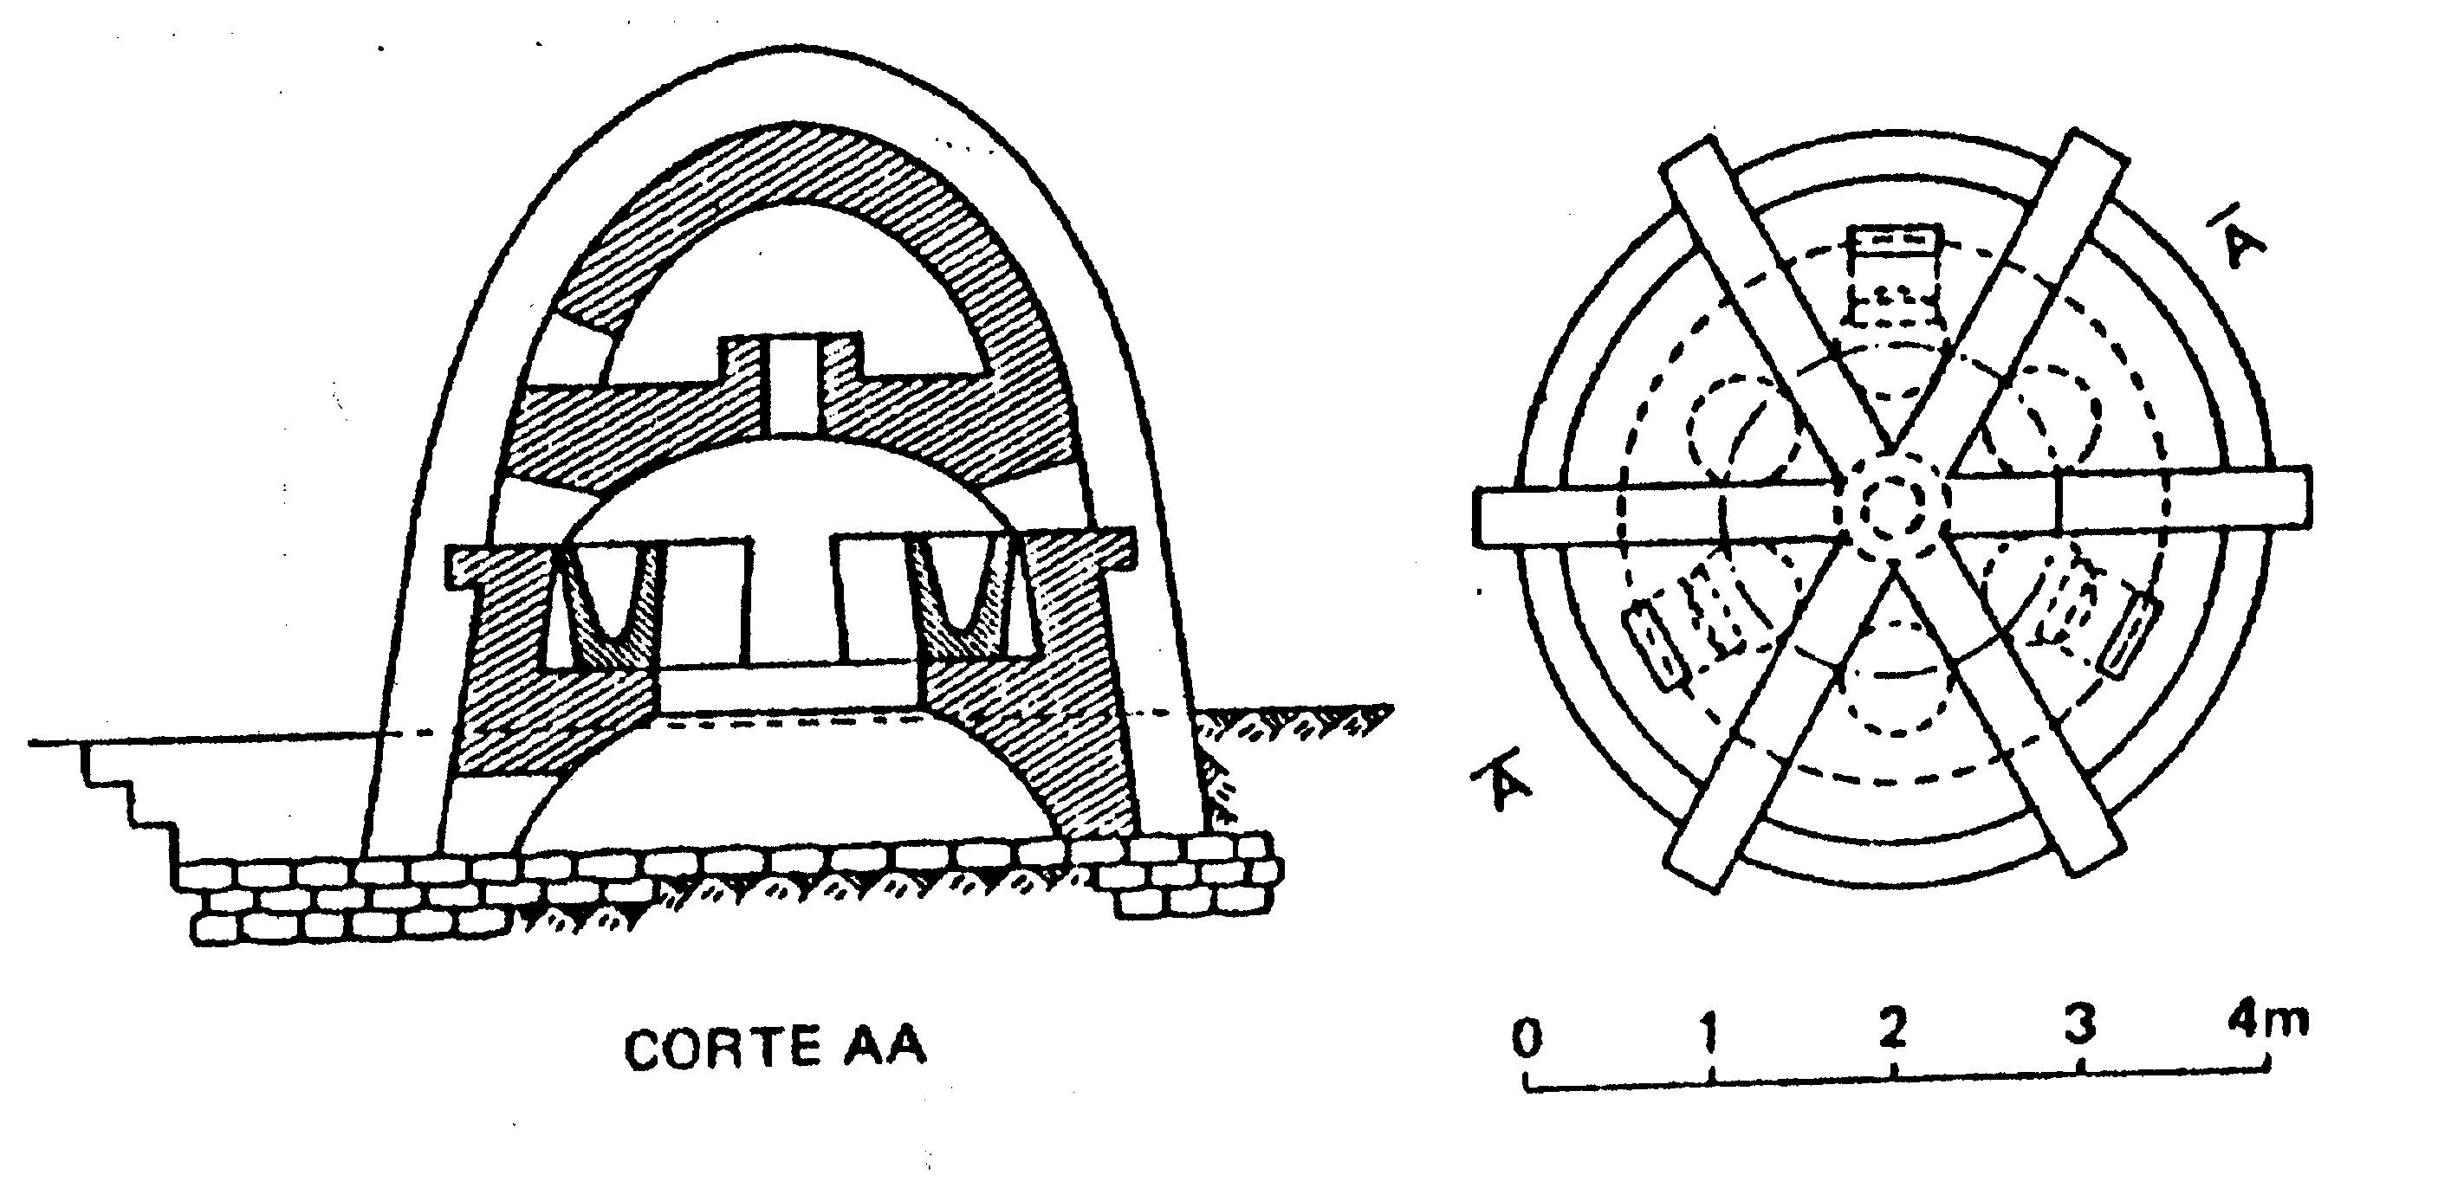

- Hornos de cuba. ( continuos )
Consisten en una cuba o recipiente de forma rectangular, construida con materiales refractarios resistentes a la acción corrosiva del vidrio líquido. Por uno de los extremos de la cuba se carga la mezcla vitrificable y por el otro extremo se extrae el vidrio fundido, manteniéndose constante el nivel dentro de la cuba. Esto implica una circulación continua del material fluido que experimenta en zonas de distinta temperatura, los procesos de reacciones químicas, fusión, afinado, homogeneización y acondicionamiento.
El calentamiento de los hornos de cuba se puede llevar a cabo por combustibles líquidos o gaseosos, o eléctricamente. Para el uso de combustibles los hornos son de tipo regenerativo, con cámaras para precalentar el aire aprovechando el calor de los gases de combustión que salen del horno y que funcionan en forma alternada.

Los recuperadores son intercambiadores de calor, en los que los gases de la combustión circulan en sentido contrario al aire que entra, el sistema es contínuo.
Existen diferentes hornos de cuba según la disposición de los quemadores, la existencia o no de puente y garganta, el sistema de calentamiento y el sistema de recuperación de calor.
Cualquiera que sea el tipo, en todos los hornos de cuba el proceso se lleva a cabo en forma continua, de un extremo a otro del horno, atravesando el material tres zonas: la de fusión, la de afinado y la de homogeneización y acondicionamiento. Las dos primeras no están separadas y constituyen la cámara de fusión. La tercera está separada de las anteriores por un puente de material refractario (en cuya parte inferior hay, una garganta por la que pasa el vidrio fundido), y se denomina cámara de trabajado.

Según su forma geométrica y la disposición de los quemadores hay dos tipos básicos de hornos de cuba:
- Hornos de llama transversal.
Los quemadores están dispuestos en forma lateral, siendo el sentido de las llamas perpendicular al de la circulación del vidrio. Generalmente los hornos de cuba más grandes, de gran producción (para vidrios planos o envases) son de este tipo (50 t/día).
Los quemadores (de 4 a 6 de cada lado) están ubicados en los pórticos, que son las aberturas por donde entra el aire precalentado y se mezcla con el combustible formando la llama, los gases de combustión salen por el pórtico opuesto, alternándose esta operación. Los pórticos conducen, a través de los voladores a las cámaras regenerativas.
Las cámaras regenerativas son dos recintos de sección rectangular o cuadrangular, dentro de las que hay un empilaje de ladrillos refractarios. Estos empilajes sirven para tomar la mayor cantidad posibles de calor de los gases de combustión. Cuando se invierte el sentido de la llama (por medio de una válvula inversora) entra aire frio a la cámara caliente y se calienta tomando calor de los ladrillos del empilaje; y por la cámara opuesta (a baja temperatura) pasan los gases de combustibles volviendo a calentar a los ladrillos. De esta forma alternativa se recupera una buena cantidad de calor, pero los ladrillos de los empilajes están sometidos a un continuo choque térmico que reduce su vida útil. En estos hornos las cámaras regenerativas se encuentran a ambos lados y por debajo del nivel de la cuba.
En estos hornos la carga de la materia prima se hace por el extremo posterior de la cuba, y el vidrio fundido sale por el extremo opuesto.
La cuba está cubierta por una bóveda única, que está hecha con cuñas de material refractario de sílice, se apoya sobre las paredes laterales de modo que el horno es un recinto totalmente cerrado, con pequeñas aberturas para la observación o la introducción de instrumentos de medición o regulación. Las paredes exteriores del horno están enfriadas externamente por ventiladores de gran potencia y circulación de agua.
En las cubas que tienen separadas las cámaras de fusión y de trabajado, la división está constituida por un puente (pared de material refractario) que obliga al vidrio líquido a pasar por una garganta situada en su parte inferior. La función del puente es:
- Forzar el vidrio líquido a circular, produciendo corrientes de convección que ayudan a la homogeneización térmica y química,
- Retener las impurezas que flotan en la superficie del líquido,
- Crear una diferencia de temperatura a uno y a otro lado, ya que el vidrio se enfría al verse obligado a sumergirse en zonas más profundas y pasar por la garganta, y
- Dividir en dos zonas de trabajo la cuba: cámara de fusión y la de trabajado, donde el vidrio se encuentra calmo y a menor temperatura, acondicionado para su conformado.
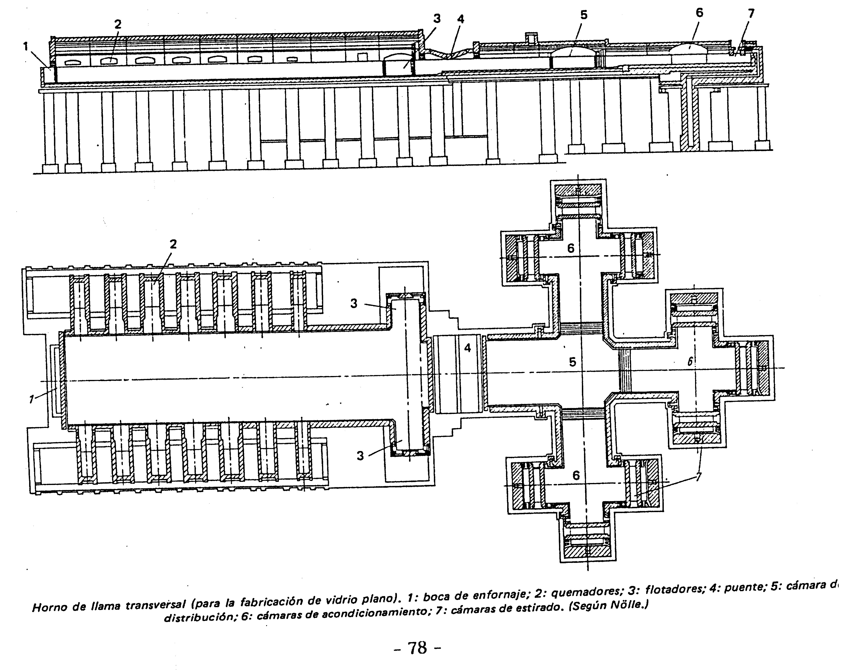
Si no existe puente se colocan piezas móviles de refractario, llamados flotadores, entre la zona de afinado y trabajado.
El conjunto de pilares sobre los que se apoya la cuba, las paredes laterales, la bóveda, las bridas y vigas de acero que soportan y anclan el conjunto, y las demás partes de la construcción se denomina la superestructura del horno.
Por último, debajo de la solera (piso de la cuba) suele haber una pileta de agua destinada a recoger el vidrio fundido cuando el horno se vacía, ya sea por necesidad de reparaciones o por rotura accidental.
- Hornos de llama de herradura.
Son más pequeños que los de llama trasversal, poseen sólo dos pórticos ubicados en la pared posterior. En cada pórtico hay un quemador. La llama que se forma en un pórtico realiza un recorrido de ida y vuelta en forma de U, saliendo por el otro pórtico hacia la cámara regenerativa respectiva, a través del volador correspondiente.
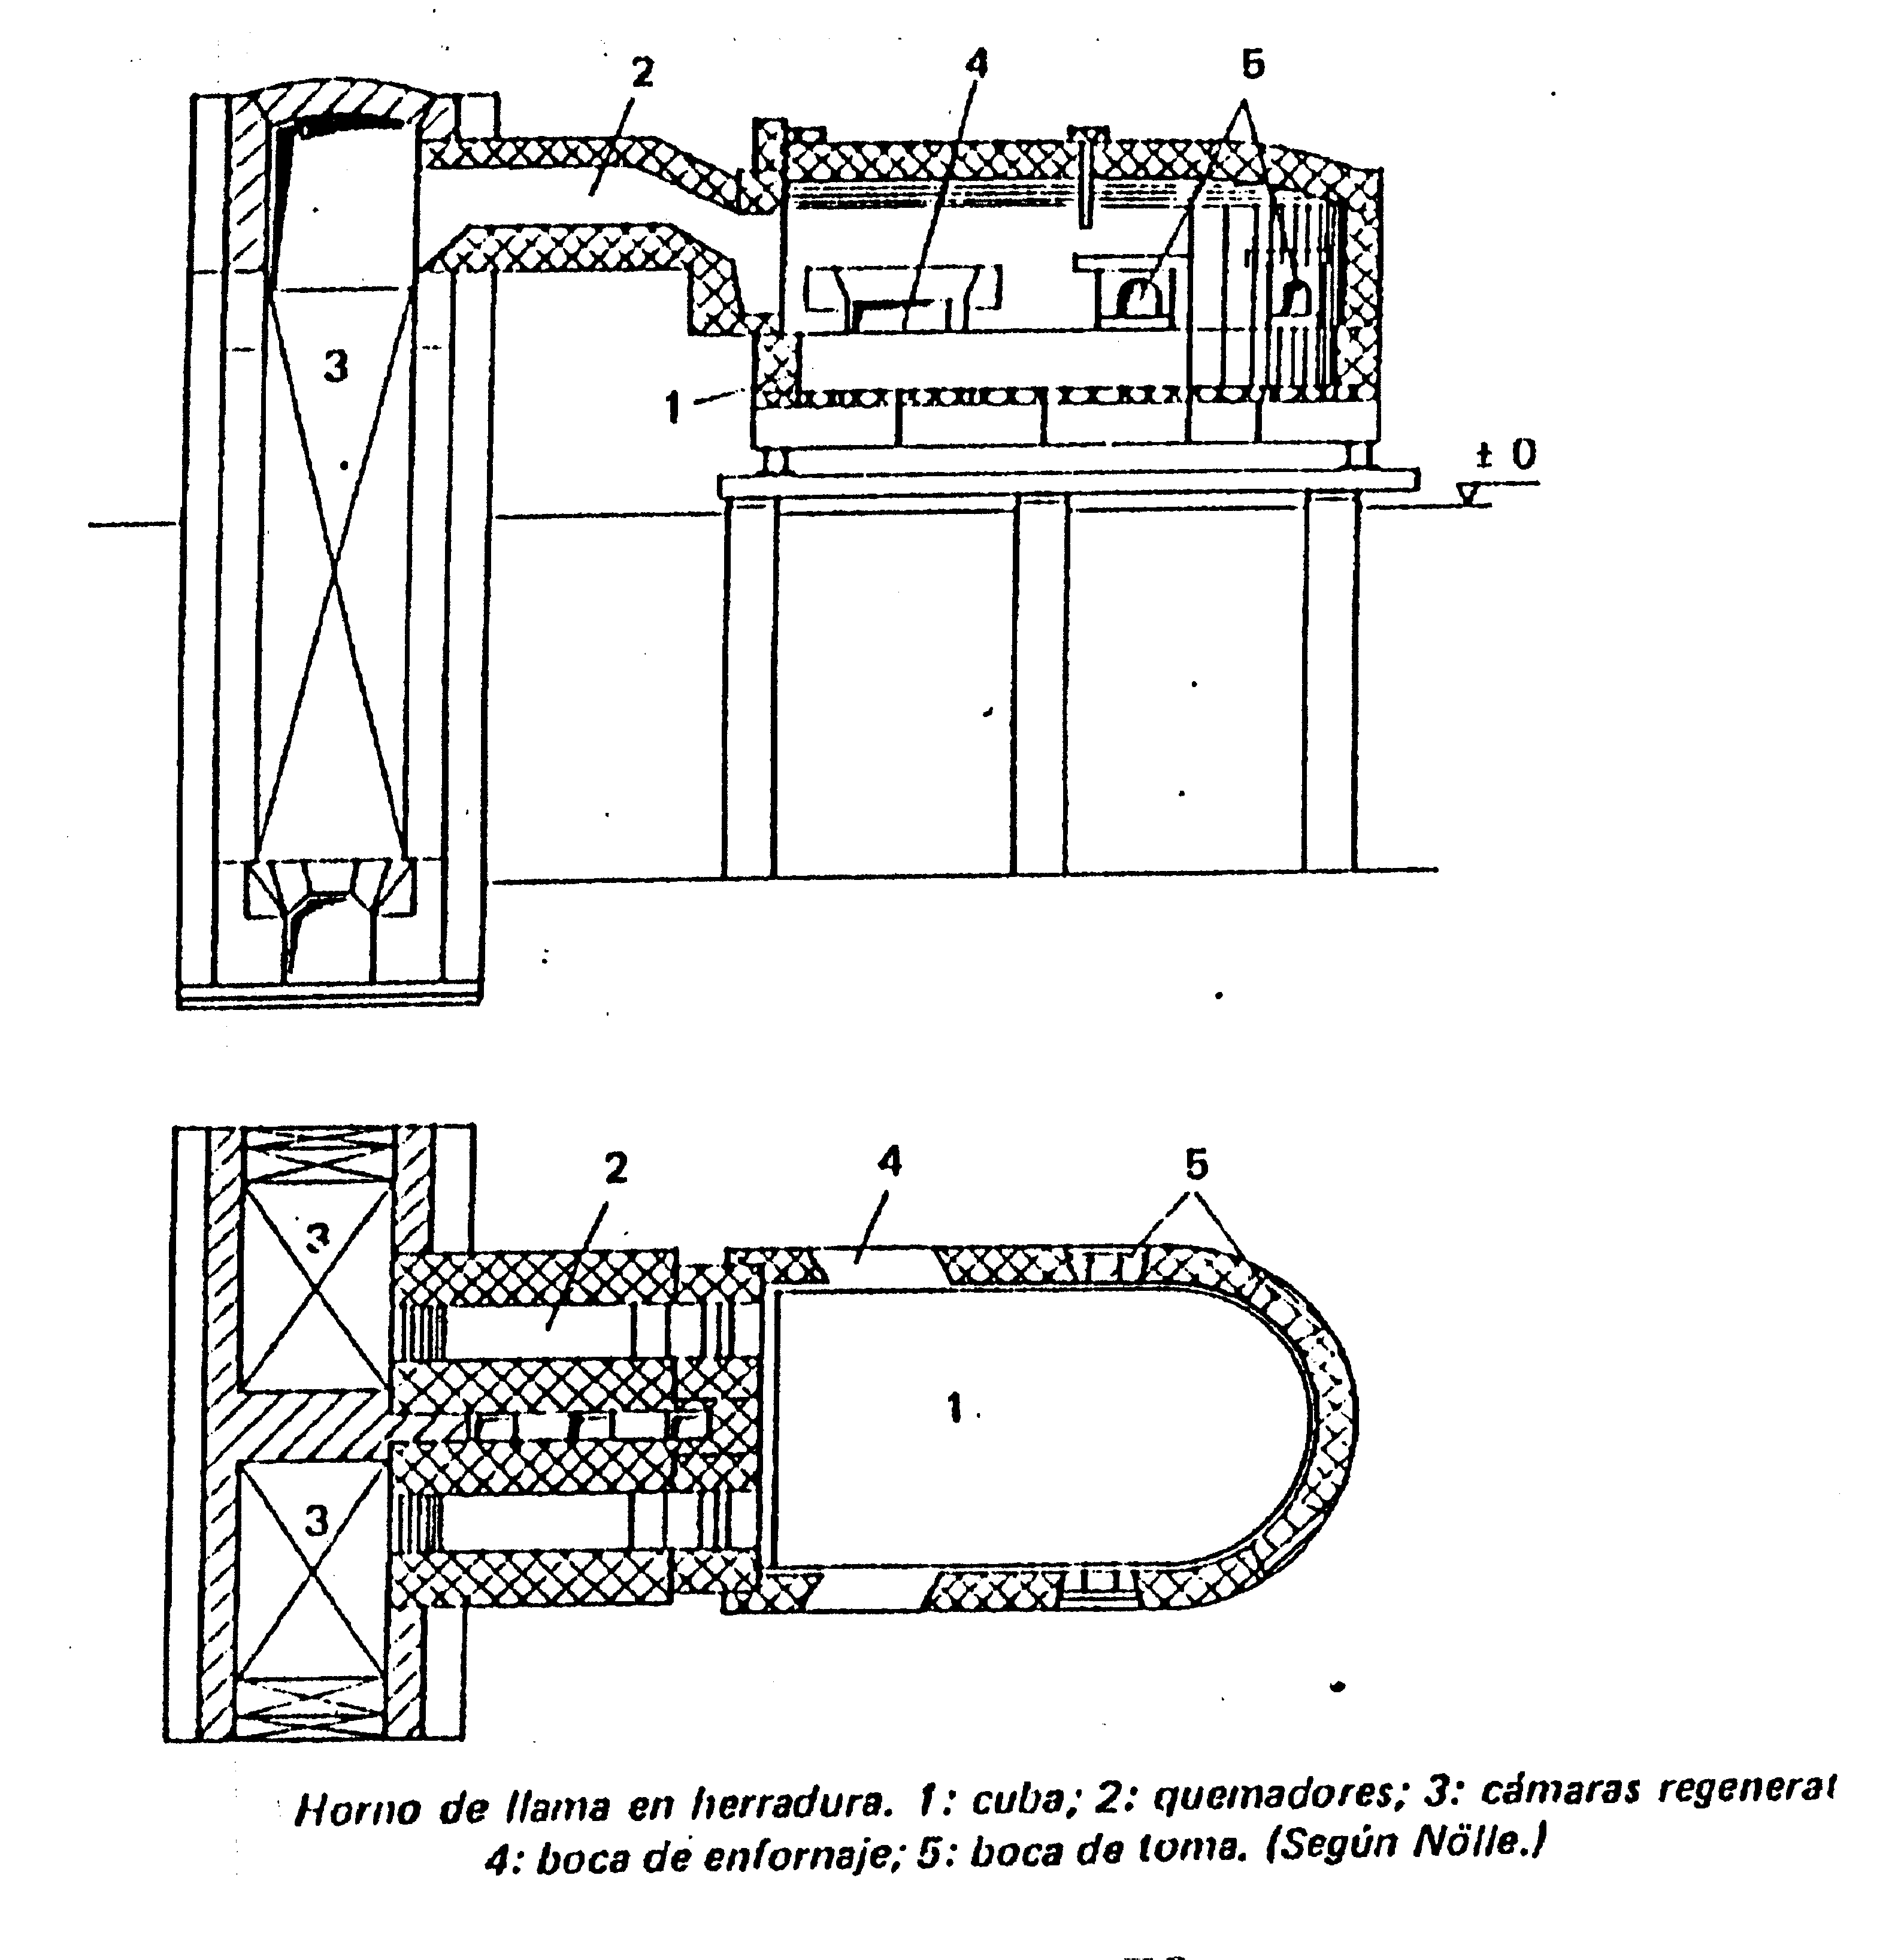
En estos hornos las cámaras regenerativas se encuentran en la parte posterior. Al accionarse la válvula inversora, se invierte el recorrido de la llama siendo el funcionamiento igual al anterior. Dado el recorrido de la llama y de los gases, el calentamiento es muy efectivo. Los hornos de llama en herradura se usan para la fabricación de envases (botellas, frascos),...

- Además de los dos tipos mencionados, ambos con cámaras regenerativas, existen otros tipos de hornos de cuba continuos:
- hornos de llama directa, sin sistema de recuperación de calor.
- hornos con recuperadores, con intercambiadores de calor de material refractario o acero inoxidable. En éstos, la chimenea está colocada sobre la boca de enfornaje, de manera que genera una contracorriente de gases calientes con respecto a la circulación del vidrio. Su tamaño es pequeño con extracción del orden de las 10 t/día o menos.
- hornos diarios u hornos de colada diaria, son pequeños hornos de cuba, donde el vidrio se funde y afina durante la noche y durante el día se extrae el vidrio hasta un determinado nivel mínimo. Luego, se vuelven a cargar con mezcla vitrificable y se repite así el ciclo diariamente. Tienen una producción entre 1 y 5 t/día.
- unidad fundidora. Horno de llama directa (sin recuperación de calor), cuya cuba es larga y angosta y posee una cierta pendiente hacia la zona de trabajado. La mezcla y el aire para combustión entran por el mismo extremo y los quemadores están ubicados lateralmente. Tienen una inversión baja pero consumen más combustible por tonelada de vidrio producido que los hornos regenerativos.

Independientemente del tipo de combustible que se use

